# Projekt: Pong für eine Person

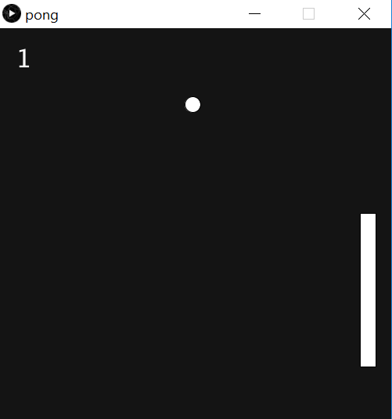  
  
Bei diesem Projekt könnt ihr den Spiele-Klassiker Pong nachprogrammieren! Das Spiel besteht aus folgenden Teilen, die ihr programmieren müsst:  
  
- Einem Ball, der nach rechts fliegt an den Kanten des Fensters abprallt

- einem Schläger, der mit der Maus gesteuert werden kann

- Kollision: wenn der Ball und der Schläger sich berühren, prallt der Ball ab. Wenn nicht, fliegt der Ball rechts aus dem Bild und man hat verloren.

Wenn ihr die Grundfunktionen habt, könnt ihr ptional könnt ihr noch einbauen:

- Ein Punktezähler

- Ein Game-Over-Bildschirm, wenn der Spieler verloren hat

- Schwierigkeitsstufe erhöht sich mit der Zeit (Ball wird schneller, Schläger wird kleiner, etc.)